Lastenboekbeschrijving - Thermobel Sunergy Clear

Dubbele zonwerende HR-beglazing met verhoogde thermische isolatie samengesteld uit twee bladen floatglas en van elkaar gescheiden door een hol metalen kader dat met een droogmiddel gevuld is. Het geheel wordt met elkaar verbonden door een dubbele elastische voeg, waardoor de isolerende eenheid haar stevigheid verkrijgt en een hermetische afsluiting ontstaat.

Het buitenste glasblad bestaat uit een helder floatglas met een minimale dikte van 6mm, dat op positie 2 voorzien is van een zonwerend dun laagje metaaloxiden, dat volgens het pyrolythisch procédé “Chemical Vapour Deposition” werd aangebracht. Doordat dit proces online plaatsvindt op het warme glas wordt een harde duurzame coating bekomen.

De spouw tussen de glasbladen is gevuld met een thermisch isolerend gasmengsel zwaarder dan lucht.

Het binnenste glasblad bestaat uit een helder floatglas met een minimale dikte van 4mm op positie 3 voorzien van een dun laagje edelmetaal dat volgens het procédé van kathodische pulverisatie onder vacuüm werd aangebracht.

Kenmerken van Thermobel Sunergy Clear
De voornaamste licht- en warmte-eigenschappen voor een samenstelling 6mm Sunergy Clear pos.2 - 15mm argon 90% - 4 mm iplus Top 1.1 on Clearlite pos.3 zijn:

- Lichttransmissie - LTA : 61 %
- Lichtreflectie - LR : 11 %
- Zontoetredingsfactor - ZTA : 43 % volgens ISO 9050 en 45 % volgens NBN EN 410
- U_{g}-waarde : 1,1 W/m²K volgens de norm NBN EN 673.
- Kleur in reflectie : Neutraal

De hermetische luchtdichtheid van de beglazing is 10 jaar gewaarborgd volgens de bepalingen in het garantiedocument van de fabrikant. De dubbele beglazing moet een CE-markering en een BENOR certificatie hebben om de conformiteit met de norm NBN EN 1279-5 aan te tonen. De keuze van het type veiligheidsbeglazing gebeurt conform NBN S23-002. De glasdiktes van de beglazing worden bepaald overeenkomstig de norm NBN S 23-002-2 in functie van de windbelasting en de afmetingen van de beglazing.

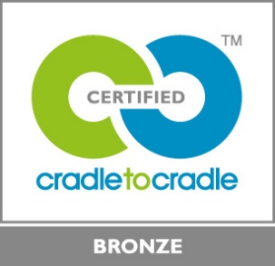 | Een milieuvriendelijk product  Thermobel Sunergy Clear beschikt over het CradletoCradle Certified™ Bronze label.

